

Администрация Кореневского района Курской области

к решению Представительного Собрания Кореневского района Курской области «О бюджете Кореневского района Курской области на 2022 год и на плановый период 2023 и 2024 годов»

Ответственный исполнитель:
Начальник управления финансов
Администрации Кореневского района
Л.С.Волкова
(847147) 2-14-43
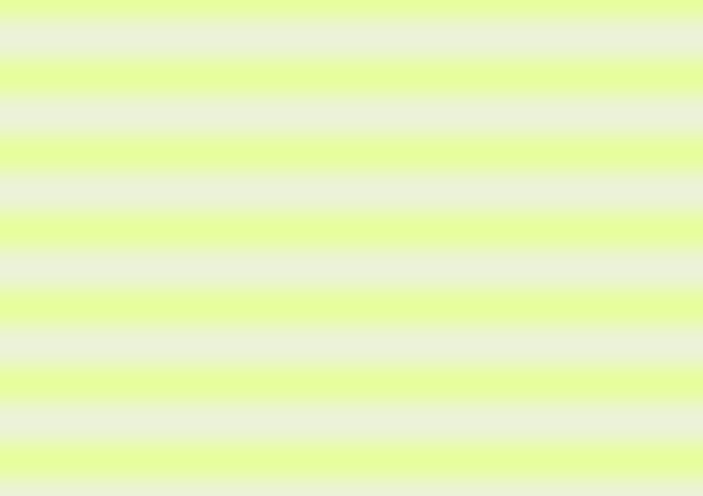

Уважаемые жители Кореневского района!

Начиная с 2014 года мы разрабатываем документ способный в доступной и понятной форме объяснить, как формируется главный финансовый документ района.
Бюджет – это очень сложный и объемный документ, непростой для восприятия даже профессиональных экономистов и
финансистов. В данном документе основные положения районного бюджета изложены так, чтобы они стали понятными для всех жителей района.

Глава Кореневского района Курской области
М.В.Дегтярева

1. Вводная часть

Начиная с 2014 года все финансовые органы страны составляют на регулярной основе отдельный аналитический документ «Бюджет для граждан», который содержит основные
положения закона (решения) о бюджете и отчета о его исполнении в доступной и понятной форме. Вы читаете «Бюджет для граждан», который познакомит вас с основными положениями бюджета Кореневского района Курской области на 2022 год и на 2023 и 2024 годы.

ОСНОВНЫЕ ПОНЯТИЯ И ТЕРМИНЫ

БЮДЖЕТ – это план доходов и расходов на определенный период

Доходы – Расходы = Дефицит (Профицит)
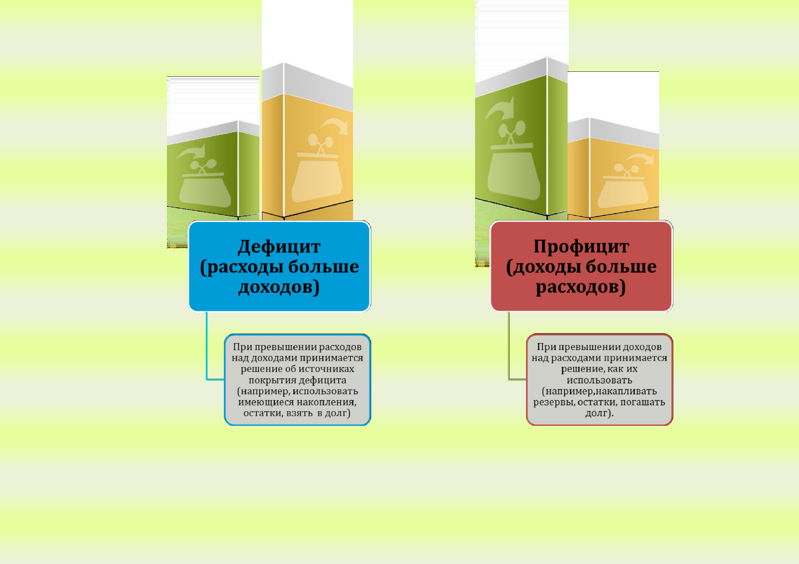

Доходы Расходы Доходы Расходы

ДОХОДЫ БЮДЖЕТА - поступления денежных средств в бюджет

§

ДОХОДЫ

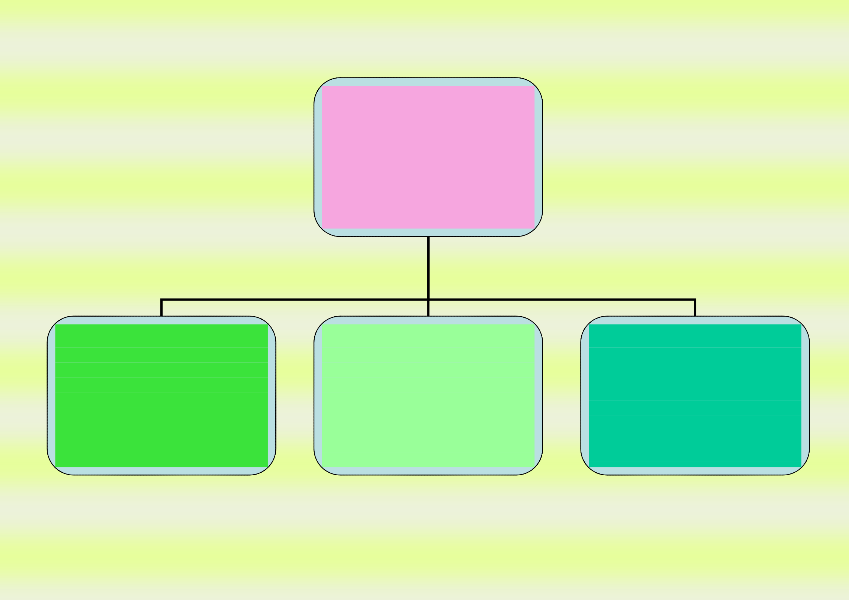
Налоговые доходы
*Налог на доходы физических лиц;
*Единый налог на вмененный доход для отдельных видов деятельности;
*Единый сельскохозяйственный на- лог;
*Государственная пошлина

Неналоговые доходы
*Доходы от использования имущест- ва;
*Доходы от оказания платных услуг и компенсации затрат государства;
*Доходы от продажи материальных и нематериальных активов;
*Штрафы, санкции, возмещение ущерба;

Безвозмездные посту- пления
*Дотации;
*Субсидии;
*Субвенции;
*Иные межбюджетные трансферты;
*Прочие безвозмездные поступления (спонсорские поступления от органи-

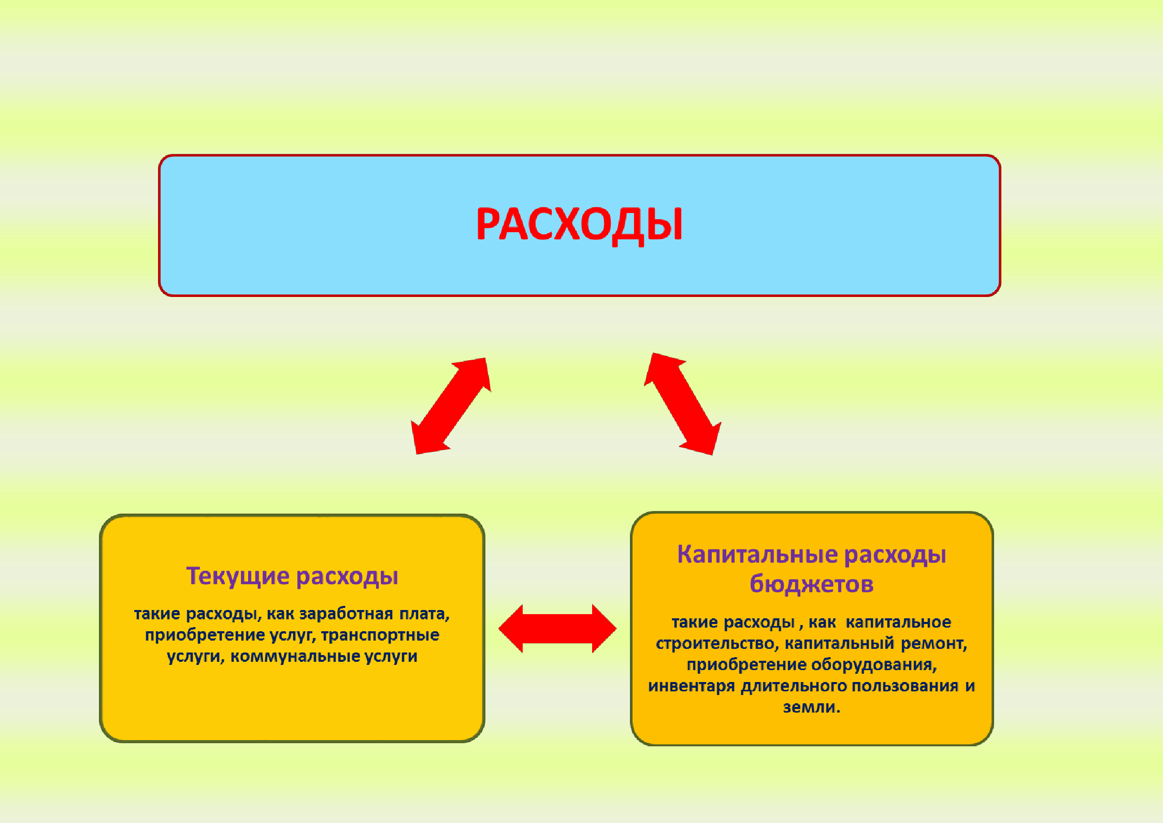

РАСХОДЫ БЮДЖЕТА – выплачиваемые из бюджета денежные средства

Расходное обязательство - обязанность выплатить денежные средства из соответствующего бюджета

Расходные обязательства Основания для возникновения и оплаты
Публичные | Законы, определяющие объем и правила определения объема обяза-  тельств перед гражданами, организациями, органами власти
в том числе | в том числе законы, устанавливающие права граждан на получение  социальных выплат (пенсий, пособий, компенсаций)
Гражданско-правовые | Государственный (муниципальный) контракт, трудовое соглашение, соглашение о предоставлении субсидии органам власти на закупки и  т. д.
Межгосударственные | Межгосударственный договор (соглашение)

Дефицит и профицит

При дефицитном бюджете растет долг и (или) снижаются остатки (накопления) При профицитном бюджете снижается долг и (или) растут остатки (накопления)

Дефицит Профицит

Бюджет семьи Семейные накопления
Семейные накопления

Долги по креди- там
Долги по кредитам

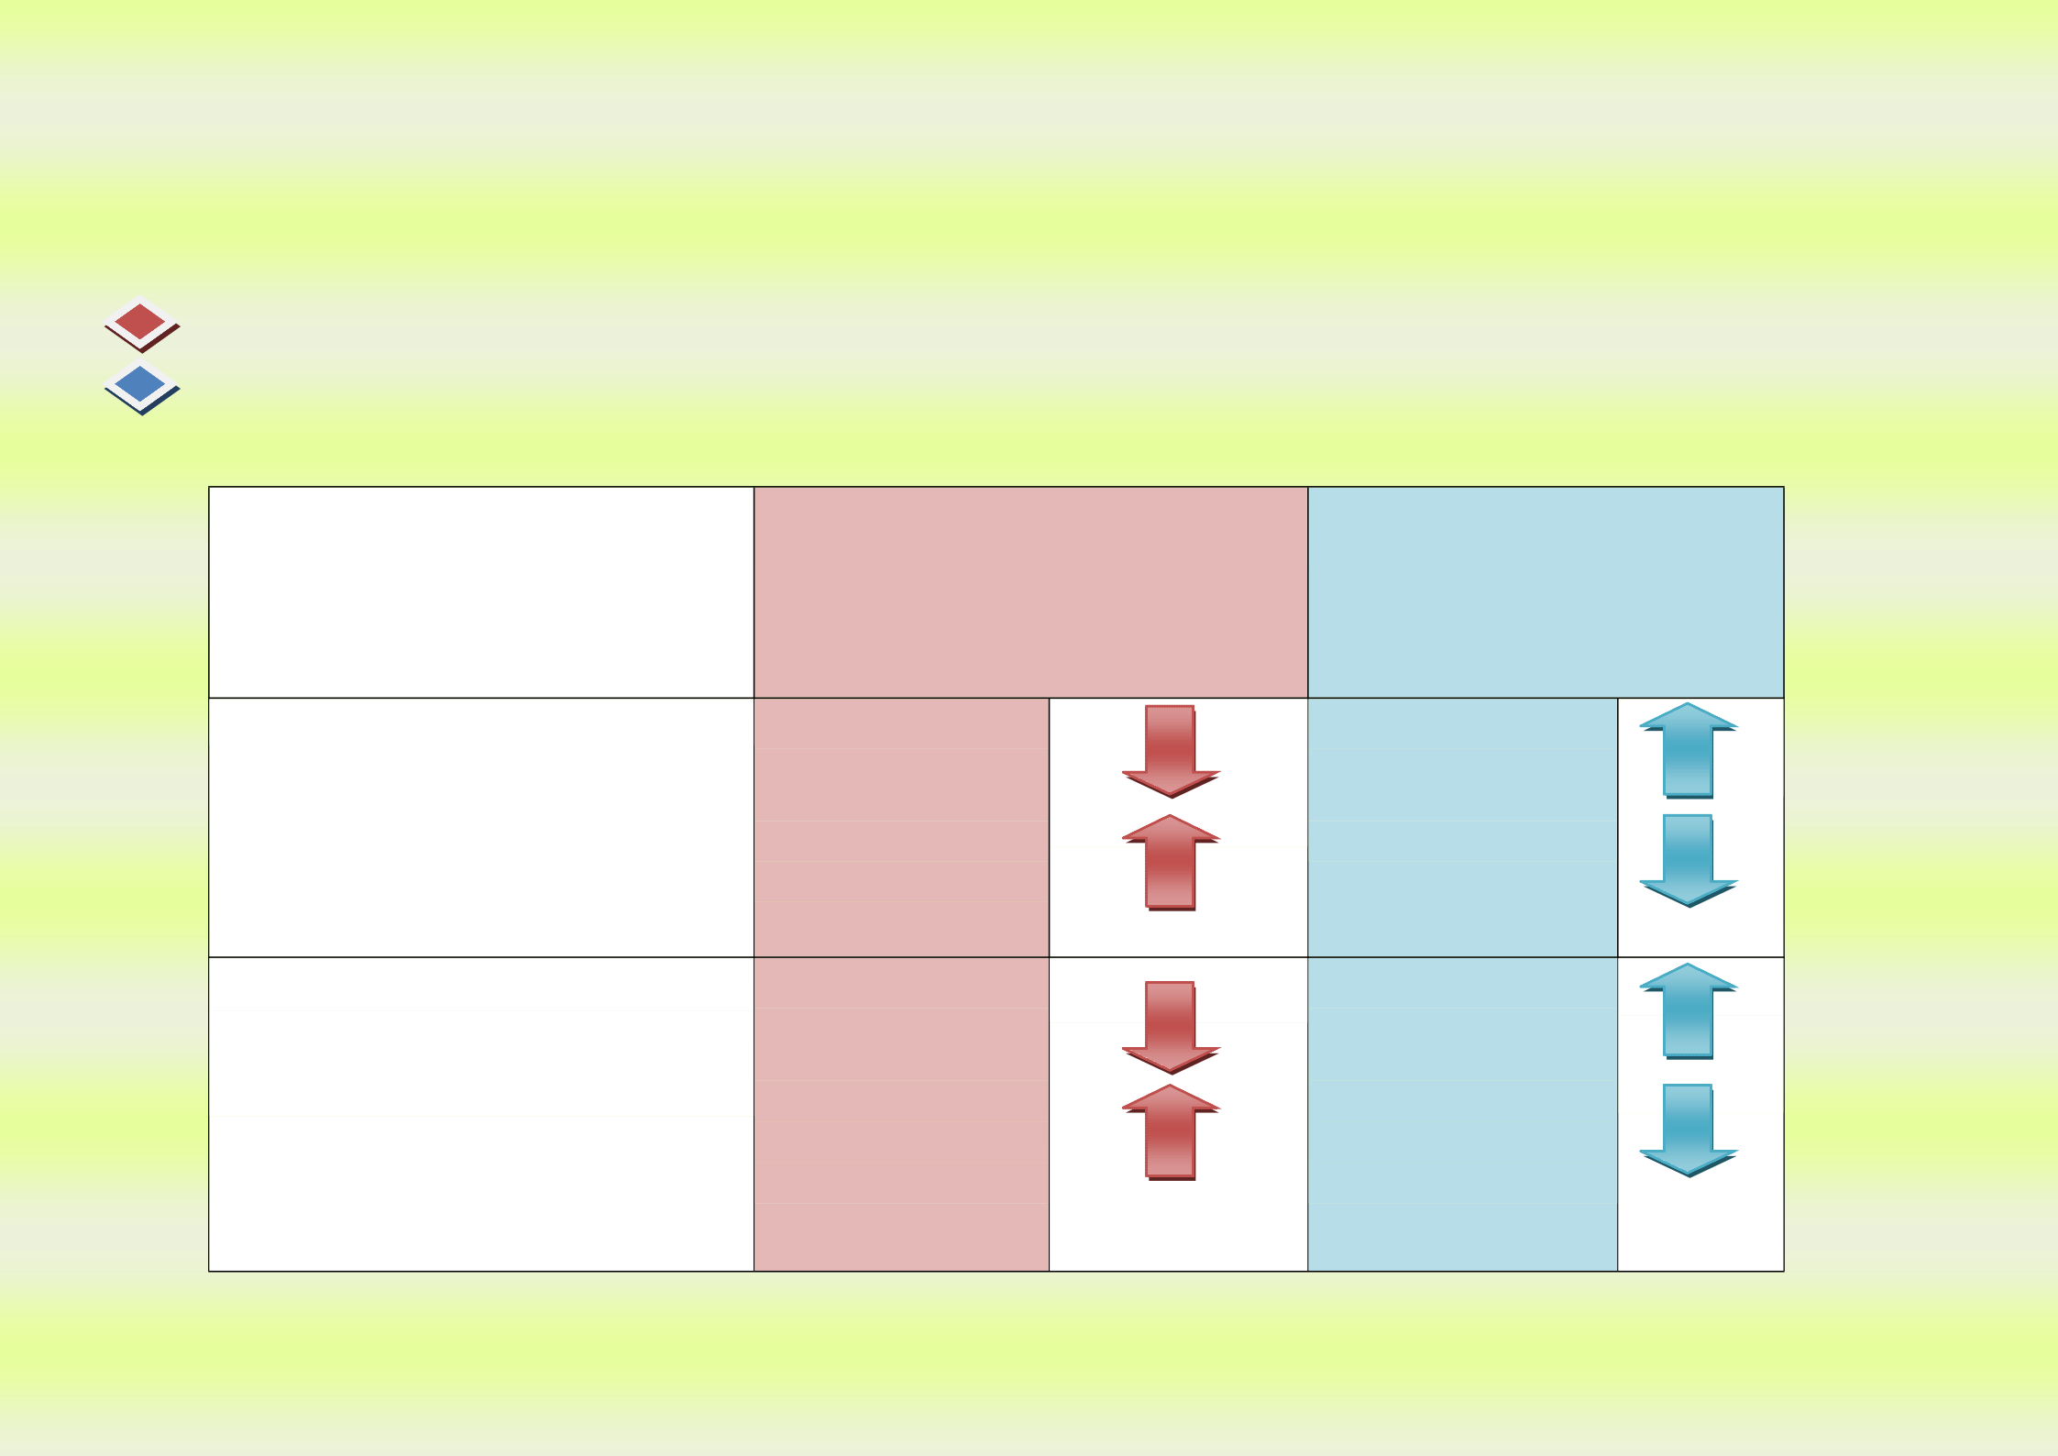
Бюджет страны (субъекта РФ, муниципального обра- зования)
Накопленные резервы
Государственный (муниципальный) долг
Накопленные резервы
Государственный (муниципальный) долг

БЮДЖЕТНАЯ КЛАССИФИКАЦИЯ - систематизированная группировка доходов и расхо- дов бюджета по однородным признакам, определяемая природой местного бюджета.

Состав бюджетной классификации (статья 19 Бюджетного кодекса): классификация доходов бюджетов;

классификация расходов бюджетов;
классификация источников финансирования дефицитов бюджетов;

Классификация расходов бюджетов – основа для построения ведомственной структуры расходов бюджета


классификация операций публично-правовых образований («классификация операций сектора

Код Главного  Распорядителя Бюджетных Средств |  |  | Код раздела |  | Код под- раздела |  | Целевая статья |  |  |  |  |  |  | Код вида расхода
 |  |  |  |  |  |  | Программное (непрограмм- ное) направле- ние расходов |  | Подпро- грамма | Направление расходов
1 | 2 | 3 | 4 | 5 | 6 | 7 | 8 | 9 | 10 | 11 | 12 | 13 | 14 | 15 | 16 | 17

Уникальный код
ГРБС

Главный распорядитель бюджетных средств - орган местного самоуправления, орган местной администрации, указан- ный в ведомственной структуре расходов бюджета, имеющий право распределять бюджетные ассигнования и лимиты бюд- жетных обязательств между подведомственными распорядителями и (или) получателями бюджетных средств

Бюджетные ассигнования - предельные объемы денежных средств, предусмотренных в соответствующем финансовом году для исполнения бюджетных обязательств.
Очередной финансовый год - год, следующий за текущим финансовым годом.
Плановый период - два финансовых года, следующие за очередным финансовым годом.

Очередной год Плановый период, 2 года

Корректировка Разработка

Очередной год Плановый период, 2 года

Корректировка Разработка
Очередной год Плановый период, 2 года

t+1 (2022 год)
t+2 (2023 год)
t+3
(2024 год) 2025 год 2026 год

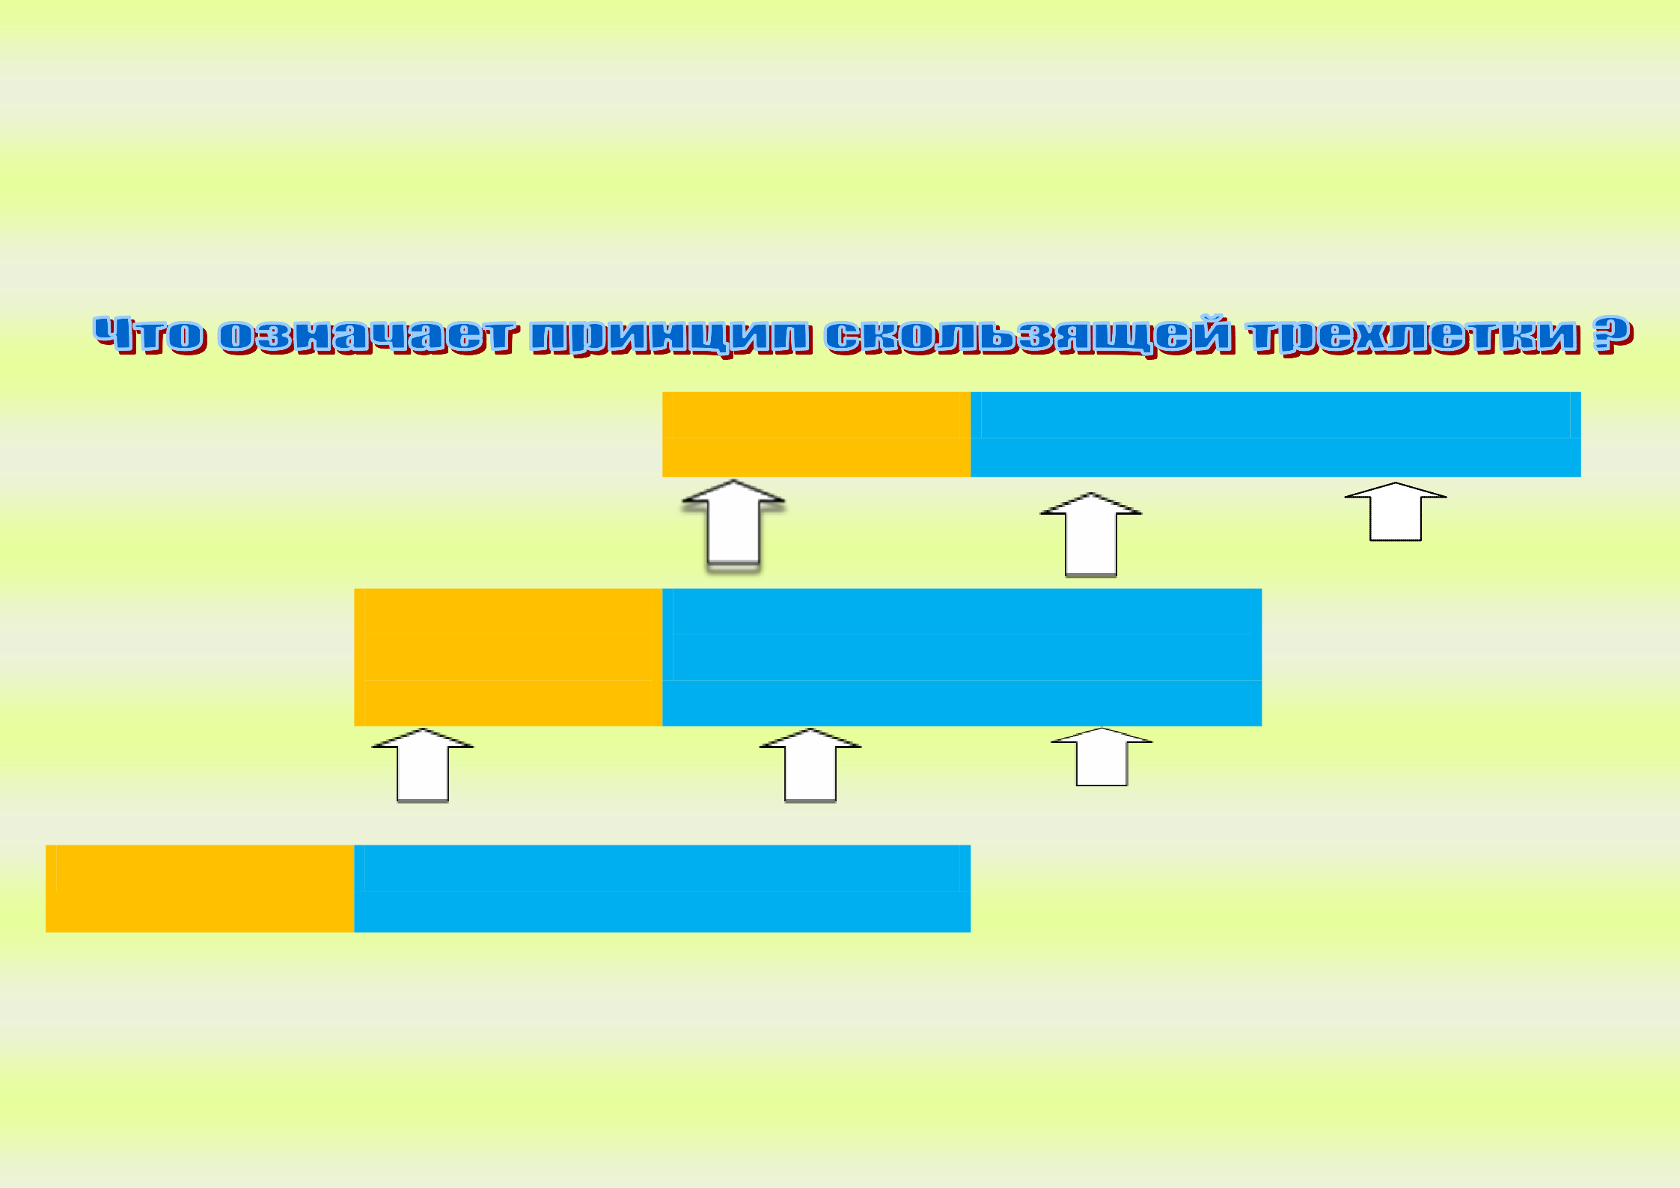
Каждый год 3-летний период бюджетного планирования сдвигается на 1 год вперед, т.е. корректируются ранее ут- вержденные параметры 1 и 2-го года, добавляются параметры 3-го года.

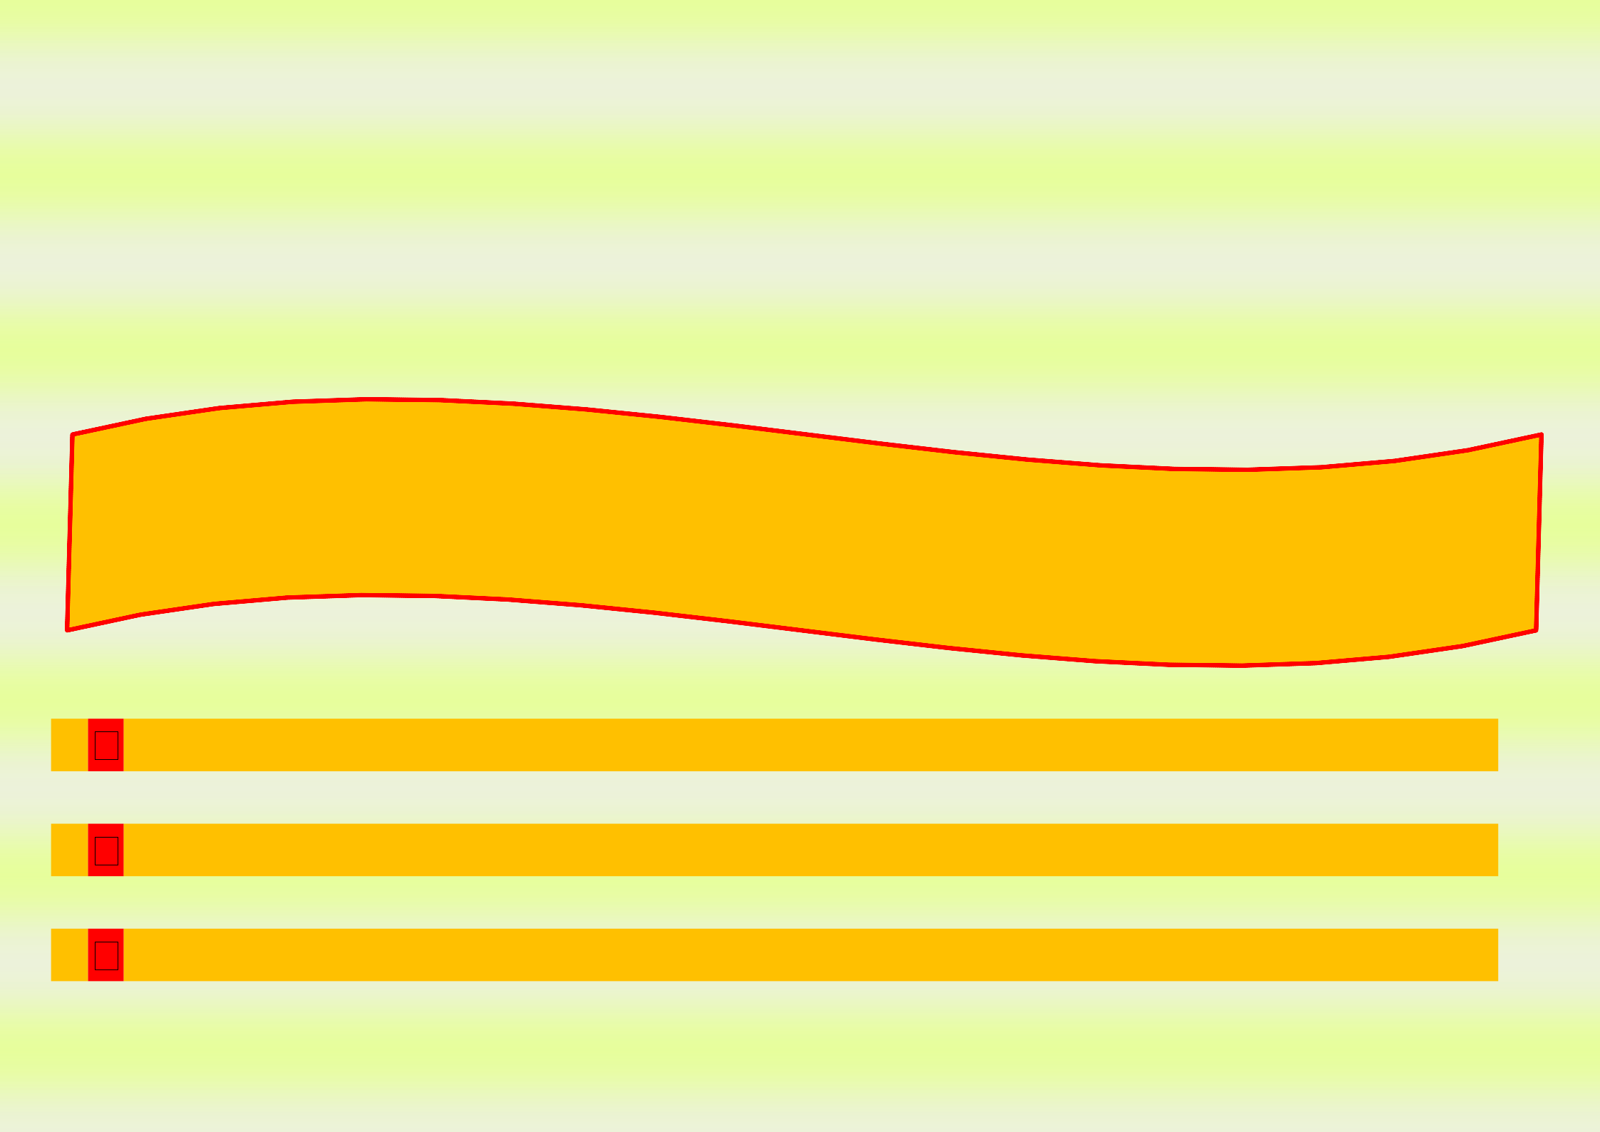

Государственная (муниципальная) программа – это документ, определяющий:

цели и задачи государственной политики в определенной сфере;

способы их достижения;

примерные объемы используемых финансов

Межбюджетные отношения - взаимоотношения между публично-правовыми образованиями по вопросам регулирования бюджетных правоотношений, организации и осуществления бюджетного процесса
Администратор доходов бюджета - орган местного самоуправления, орган местной администрации, казенное учрежде- ние, осуществляющие в соответствии с законодательством Российской Федерации контроль за правильностью исчисления, полнотой и своевременностью уплаты, начисление, учет, взыскание и принятие решений о возврате (зачете) излишне упла- ченных (взысканных) платежей, пеней и штрафов по ним, являющихся доходами бюджетов бюджетной системы Российской Федерации.
Главный администратор доходов бюджета - определенный решением о бюджете орган местного самоуправления, орган местной администрации, имеющие в своем ведении администраторов доходов бюджета и (или) являющиеся администрато- рами доходов бюджета.
Администратор источников финансирования дефицита бюджета - орган местного самоуправления, орган местной ад- министрации, имеющие право осуществлять операции с источниками финансирования дефицита бюджета.

Межбюджетные трансферты - основной вид безвозмездных перечислений
Межбюджетные трансферты - денежные средства, перечисляемые из одного бюджета бюджетной системы Российской Федерации другому.

Виды межбюджетных трансфертов | Определение | Аналогия в семейном бюджете
Дотации (от лат. «Dotatio» - дар, пожертвование) | Предоставляются без опре- деления конкретной цели их  использования | Вы даете своему ребенку «карманные деньги»
Субвенции (от лат. «Subvenire» - приходить на помощь) | Предоставляются на финансирование  «переданных» другим публично-правовым  образованиям полномочий | Вы даете своему ребенку деньги и по- сылаете его в магазин купить продукты (по списку)
Субсидии (от лат. «Subsidium» - поддержка) | Предоставляются на услови- ях долевого софинансирова- ния расходов других бюдже-  тов | Вы «добавляете» денег для того, чтобы ваш ребенок купил себе новый телефон (а остальные он накопил сам)

Основные задачи бюджетной политики Кореневского района Курской области на 2022 год и на плановый период 2023 и 2024 годов

Целью основных направлений бюджетной политики на 2022 год и на плановый период 2023 и 2024 годов является определение основных подходов к формированию характеристик и прогнозируемых параметров проекта бюджета Кореневского района на 2022 год и на плановый период 2023 и 2024 годов и дальнейшее повышение эффективности использования бюджетных средств.
Основными задачами бюджетной политики Кореневского района Курской области на 2022 год и на плановый период 2023 и 2024 годов будут:
обеспечение долгосрочной сбалансированности и устойчивости бюджетной системы как базового принципа ответственной бюджетной политики;
формирование бюджета Кореневского района Курской области на основе муниципальных программ и достижение поставленных целей;
стратегическая приоритизация расходов бюджета на реализацию национальных целей, определенных в указах Президента Российской Федерации от 7 мая 2018 года № 204 и от 21 июля 2020 года № 474;
соблюдение условий соглашений, заключенных Администрацией Кореневского района Курской области и комитетом финансов Курской области;
реализация мер по повышению эффективности использования бюджетных средств, в том числе путем выполнения мероприятий по оздоровлению муниципальных финансов Кореневского района Курской области;
финансовое обеспечение принятых расходных обязательств с учетом проведения мероприятий по их оптимизации, сокращению неэффективных расходов районного бюджета, недопущение установления и исполнения расходных обязательств, не относящихся к полномочиям органов местного самоуправления муниципального района;
строгое соблюдение бюджетно-финансовой дисциплины всеми главными распорядителями и получателями бюджетных средств;
осуществление анализа деятельности казенных и бюджетных учреждений;
недопущение просроченной кредиторской задолженности по заработной плате и социальным выплатам;
совершенствование внутреннего муниципального финансового контроля в сфере бюджетных правоотношений, внутреннего финансового контроля и внутреннего финансового аудита;
совершенствование межбюджетных отношений, повышение прозрачности, эффективности предоставления и распределения межбюджетных трансфертов;
продолжение реализации практики инициативного бюджетирования в Кореневском районе Курской области в целях вовлечения граждан в решение первоочередных проблем местного значения и повышения уровня доверия к власти;
реализация мероприятий по централизации бюджетного (бухгалтерского) учета органов муниципальной власти и их подведомственных учреждений,включая процессы цифровизации;
обеспечение открытости и прозрачности бюджетного процесса, доступности информации о муниципальных финансах Кореневского района Курской области;
реализация мероприятий,направленых на повышение уровня финансовой(бюджетной) грамотности населения Кореневского района Курской области.
Основные задачи налоговой политики Кореневского района Курской области на 2022 год и на плановый период 2023 и 2024 годов

Основным приоритетом налоговой политики на 2022 год и на плановый период 2023 и 2024 годов является обеспечение преемственности целей и задач налоговой политики предыдущего периода,
развитие и укрепление налогового потенциала Кореневского района Курской области.
Основными направлениями налоговой политики будут:
обеспечение роста доходов консолидированного бюджета Кореневского района Курской области за счёт повышения эффективности администрирования действующих налоговых платежей и сборов;
содействие вовлечению граждан Российской Федерации в предпринимательскую деятельность и сокращение неформальной занятости;
проведение мероприятий по повышению эффективности управления муниципальной собственностью;
взаимодействие органов местного самоуправления с территориальными органами федеральных и региональных органов исполнительной власти по выполнению мероприятий, направленных на повышение собираемости доходов и укрепление налоговой дисциплины налогоплательщиков, реализация мер по противодействию уклонению от уплаты налогов и других обязательных платежей в бюджет,
повышение уровня ответственности главных администраторов доходов за качественное прогнозирование доходов бюджета и выполнение в полном объёме утверждённых годовых назначений по доходам районного бюджета.

П Р О Г Н О З
социально-экономического развития Кореневского района Курской области на 2022 год и на плановый период 2023 и 2024 годов

Промышленность
Основной целью социально-экономического развития Кореневского района является повышение качества жизни и благосостояния населения района за счет динамичного развития экономики. В районе насчитывается 166 организации, учтенных в Статрегистре Росстата, и 230 индивидуальных предпринимателей.
Главной целью развития промышленности является достижение стабильных темпов роста объемов производства за счет модернизации производственных мощностей, повышения эффективности их использования, строительства новых производств.
Объем отгруженных товаров собственного производства, выполненных работ и услуг по предприятиям и организациям района в 2020 году составил 4633,4 млн. рублей, индекс промышленного производства 141,5 %, при индексе-дефляторе 133,5 %.
В целом по району индекс промышленного производства по оценке 2021 года в базовом варианте составит 106,1% и объем отгруженных товаров собственного производства ожидается в сумме 5358,0 млн. рублей. Это объясняется следующими факторами.
Удельный вес продукции АО "Кореневский завод НВА" в общем объеме промышленной продукции составляет 22,1 %. В 2020 году объем производства продукции составил 1025 млн. рублей. Индекс промышленного производства в сопоставимых ценах составил 95,9 % при индексе дефляторе 105,2 % (вид деятельности - производство электрического оборудования). Выпуск продукции в натуральном выражении составил по: выключателям – 268,4 т. шт. или 96,3 % к аналогичному периоду прошлого года; предохранителям – 913,4 т. шт. или 94,3 % к АППГ.
По оценке 2021 года по выпуску ожидается увеличение выключателей на 4,3% и по предохранителям на 6,7 %. По прогнозным показателям объема производства продукции АО «Кореневский завод НВА» на период с 2022 по 2024 годы наблюдается рост от 5,1 % до 16,9 % к уровню 2021 года.
Объем отгруженных товаров по производству пищевых продуктов и напитков за 2020 год составил 3520,4 млн. рублей при индексе промышленного производства 176 %. Это предприятия:
ООО «Солнечный край», зарегистрированное на территории пос. Коренево 4 апреля 2012 года, запуск произошел 5 октября 2012 года. Основным видом деятельности предприятия является производство неочищенных растительных масел.
Побочным продуктом переработки является высокопротеиновый жмых, необходимый в хозяйствах Курской области для животноводства.
В дальнейшем ООО «Солнечный край» планирует производить комбикорм, топливные паллеты из лузги подсолнечника.

ООО «Солнечный край» специализируется на выпуске рафинированного и нерафинированного подсолнечных масел, фасованных в стеклянные и ПЭТ бутылки, емкостью 0,9; 1 и 5 литров под зарегистрированной торговой маркой «Ассолия», так же предприятием производится минеральная и очищенная питьевая вода в ПЭТ таре и стеклянных бутылках (от 300 бутылок в час) под торговыми марками «Вкусния» и «Аква».
В 2020 году объем отгруженной продукции ООО «Солнечный край» составил 181,8 млн. рублей, что на 29,6 млн. рублей больше, чем в 2019 году. Объем отгруженной продукции в 2021 году составит 249,7 млн. рублей, что на 67,9 млн. рублей больше уровня 2020 года, индекс промышленного производства составит 123,5 %.
Первоначально продукция предприятия реализовывалась в торговую сеть Курской, Белгородской, Брянской и Орловской областей. В настоящее время поставки также осуществляются в Воронежскую и Липецкую области, в г. Тамбов, г. Калуга, г. Смоленск, г. Тула, г. Новомосковск.
Кореневский завод по производству солода (КЗПС) с 2016 года является необособленным подразделением ООО «Авангард-Агро-Курск».
Пивоваренный ячмень для производства солода выращивается на территории Курской области компанией ООО «Авангард-Агро-Курск», которое зарегистрировано на территории п. Золотухино Золотухинского района.
Предприятие оснащено технологическим оборудованием ведущих мировых производителей. Мощности завода позволяют производить до 100 тыс. тонн солода в год. В состав завода входит и элеватор вместимостью до 100 тыс. тонн зерна, который полностью обеспечивает его потребности в сырье. В случае необходимости излишки зерна могут перенаправляться на солодовенные заводы компании в Орловской и Воронежской областей.
КЗПС введен в эксплуатацию в июне 2013 года, имущество завода выкуплено ООО «Авангард-Агро-Курск». В целом за 2020 год произведено 83465 тонн солода, что 1,87 раз больше, чем в 2019 году. Объем отгруженной продукции составил 3338,6 млн. рублей.
По оценке 2021 года объем отгруженной продукции КЗПС ООО «Авангард-Агро-Курск» в общем объеме промышленной продукции составит 72,9 % или 3900,8 млн. рублей. С 2022 по 2024 годы объемы производства солода в натуральных показателях будут расти.
Потребителями солода являются пивоваренные заводы России и стран СНГ.
Производством, передачей и распределением тепловой энергии (пара и горячей воды) с апреля 2011 года занимается ООО «Тепло Плюс» - вид деятельности «Обеспечение электрической энергией, газом и паром; кондиционирование воздуха». Объемы производства продукции (теплоэнергии) снижаются, это обусловлено переходом на индивидуальное отопление многоквартирных домов в п. Коренево и строительством транспортабельных котельных установок для общеобразовательных учреждений и учреждений культуры. Кроме того, в 2019 году закончился контракт на обеспечение теплоэнергией и горячим водоснабжением г. Рыльска.
Ожидаемые показатели 2021 года и прогнозные на 2022-2024 годы (теплоэнергия) не увеличиваются, из-за отсутствия строительства новых объектов (потребителей) и в связи с переходом многих потребителей населения на индивидуальный режим отопления и строительством котельных установок (газовых) для муниципальных казенных учреждений Кореневского района.
В связи с полным износом оборудования квартальной котельной планируется ее закрытие после окончательного перехода всех потребителей тепловой энергии на индивидуальное газовое отопление.
По виду деятельности «Водоснабжение, водоотведение, организация сбора и утилизация отходов, деятельность по ликвидации загрязнений» -распределением воды в 2020 году занимались ООО «Водник», так же эту услугу оказывали МУП ВЖКХ с. Коренево, МУП ВКХ администрации Шептуховского с/с – МО «Шептуховский с/с», МУП ЖКХ администрации Пушкарского с/с – МО «Пушкарский с/с». Предприятия имеют лицензию на право добычи подземных вод для обеспечения населения чистой питьевой водой.
Из муниципальной казны муниципального района «Кореневский
район» Курской области в хозяйственное ведение МУП ВЖКХ села Коренево передано имущество, расположенное на территориях сельских поселений. В процессе передачи имущества в ведение МУП ВЖКХ села Коренево находятся МУП ЖКХ администрации Пушкарского с/с и МУП ВКХ администрации Шептуховского с/с. По завершении процесса передачи вышеуказанные МУП будут ликвидированы.
Объем отгруженных товаров по этому виду деятельности по итогам 2020 года составил 24,5 млн. рублей, по оценке 2021 года – 25,4 млн. рублей.
При расчете показателей в базовом варианте предусмотрен рост объемов производства и отгрузки по пищевой промышленности крупных предприятий района: ООО «Авангард-Агро Курск», объемов производства по АО «Кореневский завод НВА» - (вид деятельности - производство электрического оборудования).
Росту объемов по этим предприятиям может способствовать общий рост экономики после преодоления последствий пандемии, снижение конкуренции на рынке сбыта при реализации продукции собственного производства, увеличение платежеспособного спроса, снижение или стабильность цен на энергоносители и сырье, модернизация производственных мощностей и другое.
В консервативном варианте, при расчете показателей, учитывались условия, которые могут повлиять на снижение объемов производства и отгрузки по пищевой и перерабатывающей промышленности: ООО «Авангард-Агро-Курск» и объемов АО «Кореневский завод НВА».
Объем отгруженной продукции собственного производства в базовом варианте по отношению к консервативному увеличится на 33,8 млн. руб., 68,4 млн. руб. и 143,8 млн. руб. в прогнозируемый период 2022-2024 годы соответственно.

Агропромышленный комплекс
Агропромышленный комплекс - один из основных секторов экономики Кореневского района. В этом секторе занято около 40 % работников от всего работающего населения. Общая площадь сельхозугодий занимает 61,5 тыс. га, в том числе пашня 54,4 тыс. га. Более 65 % валового продукта дает сельское хозяйство - это 3,3 млрд. рублей.
В агропромышленный комплекс района входит один сельскохозяйственный производственный кооператив, девять обществ с ограниченной ответственностью, одно закрытое акционерное общество, два акционерных обществ, семнадцать крестьянско-фермерских хозяйств, занимающихся производством продукции, 7500 личных подсобных хозяйств, а также ООО «Кореневский Элеватор», общая емкость единовременного хранения - 50 тыс. тонн зерна (оказывают услуги по приемке, сушке, подработке и хранению зерна).
Также на территории района действует ЗАО «Рыбхоз Сеймский», занимающийся разведением рыбы семейства карповых.
Основу экономической базы Кореневского района составляет сельское хозяйство.
Благодаря грамотному руководству, поиску и внедрению хозяйственниками передового опыта, прогрессивных методов и технологий в 2020 году намолочено 212,97 тыс. тонн зерна с учетом кукурузы. Урожайность составила 66.4 ц /га.
В передовиках ИП Глава КФХ Мусияченко Р.Н., АО «Толпино», ИП Глава КФХ Дерюгина О.Н., где урожайность зерновых составила от 76,0 ц/га до 83,0 ц/га.
Под сахарную свеклу в структуре посевных площадей в прошлом году было отведено 0,86 тыс. га. Накопано 28,66 тыс. тонн сладких корней. Урожайность 333,3 ц/га. В хозяйстве СПК «Фермер Лагутин» с одного гектара получено 400 ц., сахаристостью более 18 %.
В районе площадь посевов масленичных культур - рапса, подсолнечника, сои в 2020 году составила 13,48 тыс. га, а в 2021 году 13,32 тыс. га. Валовой сбор составил 30,0 тыс. тонн.
На протяжении последних лет хозяйства района - АО «Толпино», и ООО «Агроинвест» занимаются возделыванием картофеля. В 2020 году под эту ценную техническую культуру было отведено 2009 га, в 2021 году 2095 га. Валовой сбор в 2020 году составил 64,4 тыс. тонн, урожайность более 321 ц с гектара.
Большое внимание в районе уделяется развитию животноводства. Производством молока занимаются четыре хозяйства. За 2020 год в хозяйствах всех категорий надоено 16,8 тыс. тонн молока. Наиболее ощутимых результатов из года в год добиваются труженики молочно-товарных ферм АО «Толпино», где установлено современное оборудование фирмы «Вестфалия». Грамотный подход специалистов этого хозяйства к выполнению своих обязанностей позволяет получать от каждой коровы около 9,3 тыс. тонн молока в год.
За прошедший год во всех категориях хозяйств района произведено мяса всех видов 13,4 тыс. тонн. Более 80 % от производства приходится на мясо свиней.
Значительный объем производства сельхозпродукции приходится на долю семи инвестиционных компаний, с которыми заключены соглашения о сотрудничестве. Используя 23,4 тысячи гектаров земли, что составляет 46 % от пашни района, агрокомпаниями производится сельскохозяйственной продукции более 2,5 миллиарда рублей в год.
Весомый вклад в развитие сельскохозяйственного производства района вносят крестьянские (фермерские) хозяйства, которыми обрабатывается 7,0 тыс. га земли, что составляет 11,1 % от площади пашни всего района, производится 12,7 % зерновых культур, 6,4 % молока.
В растениеводческой отрасли передовым является фермерское хозяйство Дерюгиной Ольги Николаевны, в котором урожайность зерновых культур (с кукурузой на зерно) в 2020 году составила 76 ц/га, сплоченный коллектив и достойная заработная плата - более 27000. руб. В животноводстве лидирует, получивший гранд на развитие животноводства, фермер Набойкин Александр Иванович, в хозяйстве которого 344 голов крупного рогатого скота, производит около 60 тонн молока в месяц.
Финансовый результат за 2020 год по сельхозпредприятиям района составил 1137,8 млн. рублей. Согласно перечню сельхозорганизаций, находящихся под наблюдением органов государственной статистики 13 предприятий из 13 (ООО «Кремяное», ООО «Грин Терра», АО «Толпино», ООО «Благодатное», СПК «Фермер Лагутин», ООО «Комаровка», СПК «Заря», ООО «Агроинвест», ЗАО АФ «Южная» и КФХ «Фермер Ткачев», ООО «Вишневка», АО АФ «Открытие») сработали с прибылью.
2021 год планируется также завершить с положительным финансовым результатом 1189,7 млн. рублей.
На территории МО «Поселок Коренево» расположены два сельскохозяйственных предприятия: СПК «Фермер Лагутин» и ЗАО АФ «Южная».
СПК «Фермер Лагутин» занимается производством зерна, сахарной свеклы, масличных культур, ЗАО АФ «Южная» – производством зерна, сои, конопли, которая до 2015 года обрабатывала 15 тысяч га пашни (аренда земли у 5 хозяйств – СПК «им. Тельмана», СПК «им. Советских Космонавтов», СПК «1-е Мая», СПК «им. 8-е Марта», СПК «им. Калинина») – инвестор ООО «Межрегиональная агропромышленная компания». В 2015 году часть земли отошла к ООО АПХ «Мираторг» и ООО «Глобал Эко». В настоящее время количество пашни в ЗАО АФ «Южная» составляет около 4 тыс. га.
Урожайность зерновых в 2020 году с учетом кукурузы составила:
СПК «Фермер Лагутин» - 64,6 ц/га;
ЗАО АФ «Южная» - 73,4 ц/га;
СПК «Фермер Лагутин» в 2021 году по сравнению с 2020 годом увеличил посевные площади зерновых культур:
2020год 2021 год
зерновые культуры- 1961 га 2141 га
Так же данным хозяйством была посеяна сахарная свекла на площади 207 га. и введена в севооборот новая культура такая как озимый рапс на площади 483 га.
Темп роста к 2020 году составит 103,7 % в базовом варианте.
ЗАО АФ «Южная одна сельскохозяйственная организация в области занимающаяся выращиванием конопли, в 2021 году посеяли на территории района 301 га. В текущем году хозяйство полностью пересмотрело структуру посевных площадей и в основном обрабатываемые ими земли были засеяны зерновыми культурами на площади 4252 га. Темп роста к 2020 году составит 100,8% в базовом варианте.
В целом по МО «Поселок Коренево» в 2021 году планируется темп роста 102,0 % и индекс-дефлятор 104,7 %.

На территории Викторовского с/с нет действующих предприятий.
Земли арендованы инвесторами, которые зарегистрированы в других районах области.

МО «Кореневский с/с» представлено инвестиционной компанией АО «Моснефтегазстройкомплект» - предприятие Агрокомплекс «Глушковский», основными видами деятельности которого являются растениеводство и животноводство.
Успешно ведет деятельность КФХ «Фермер Ткачев», занимается производством зерновых и масличных культур. 2020 год закончил с положительным финансовым результатом.

МО «Комаровский с/с» - ООО «Вишневка» (с 2010 г.), ООО «Комаровка» (с 2014 г.) - земли бывшего ИП Глава КФХ «Звягина Н.П.» и АК «Глушковский» - животноводство.
В ООО Вишневка» в 2021 году площадь пашни составила 765 га, засеяно зерновыми культурами, сахарной свеклой и масленичными культурами. Темп роста в 2021 году составит 103,5 % к уровню 2020 года, индекс дефлятор цен 104,7 %.
В ООО «Комаровка» площадь пашни составила 2133 га. (в 2019 году площадь пашни составляла 2700 га, а 2020 году 2169 га. уменьшение произошло из-за того, что земли сельскохозяйственного назначения на площади 567 га были переданы в пользование ИП Глава КФХ Мусияченко Р.Н., зарегистрированного по адресу Курская область, Кореневский район, деревня Вишневка) Занимаются выращиванием зерновых культур и масленичных (подсолнечник). Темп роста в 2021 году ожидается 101,7 % к 2020 году, при индексе дефляторе цен 104,7%.
В целом по МО «Комаровский сельсовет» темп роста в 2021 году составит 102 %, а индекс-дефлятор 104,7 %.
На территории МО «Любимовский с/с» нет действующих предприятий. Земли у инвесторов.

На территории МО «Ольговский с/с» расположено два хозяйства: ООО «Кремяное» и ООО «Грин Терра».
ООО «Грин Терра» имеет 4928 га пашни. В 2020 году было посеяно озимых и яровых зерновых культур 2,8 тыс. га и 2,12 га масличных культур, а в 2021 году 2,84 тыс. га и 2,06 тыс. га соответственно. Предприятие работает стабильно с высокими урожаями зерновых и масличных культур и положительными финансовыми результатами. Темп роста на 2021 год ожидается 102,7% к 2020 году.
ООО «Кремяное» (СПК «Большевик») также работает стабильно с темпом роста 100,5% и положительным финансовым результатом. Выращивает зерновые и масличные культуры. Развита животноводческая отрасль – производство молока и мяса КРС.
В целом по МО «Ольговский с/с» темп роста составит 101,7 %, при индексе дефляторе 104,7 %.

На территории МО «Пушкарский с/с» расположено 4 хозяйства: ООО «Благодатное», АО АФ «Открытие», ЗАО АФ «Рыльская» (инвестор ООО УК «Объединенные кондитеры»), ООО «Авангард-Агро-Курск», которое зарегистрировано в п. Золотухино, Золотухинского района.
В 2020 году урожайность зерновых с учетом кукурузы в ООО «Благодатное» 63,4 ц/га. Из года в год это хозяйство ведет стабильную производственную деятельность. В 2020 году хозяйством были взяты в аренду земельные участки из земель сельскохозяйственного назначения у ЗАО АФ «Любимовская» и темп роста в 2021 году составит 102,7 % к 2020 году.
На территории Пушкарского сельсовета в ноябре 2019 года зарегистрировалось новое хозяйство АО АФ «Открытие». Все активы с ЗАО АФ «Любимовская» были переведены в АО АФ «Открытие», занимается разведением свиней. 2020 год закончила с положительным финансовым результатом. Темп роста в 2021 году составит 101,1 % к 2020 году
В целом по МО «Пушкарский с/с» темп роста по оценке 2021 года составит 101,5% при индексе дефляторе цен 104,7%.

На территории МО «Снагостский с/с» - действующее хозяйство ООО «Агроинвест», кроме растениеводства занимается производством молока, мяса КРС. Для производства собственных кормов в 2021 году 240 га пашни отведено под кормовые культуры. Площадь зерновых культур в 2021 году в сравнении с 2020 годом была увеличена на 66 га, темп роста должен составить 103,7%.

На территории МО «Толпинский с/с» одно действующее хозяйство АО «Толпино» (СПК «Ленинский призыв»). Это хозяйство стабильно ведет производственную деятельность, показатели производственной деятельности отмечены в начале пояснительной записки.

На территории Шептуховского с/с действующих хозяйств не зарегистрировано.

В 2021 году темп роста в целом по району в базовом варианте составит 101,4% при индексе дефляторе цен 104,7%. В 2022-2024 годах прогнозируется темпы роста 101,8%; 102,1%; 101,8%. Индексы 103,1%; 103,8%; 104,0%.
Финансовый результат ожидается в сумме: 1244,13 млн. руб.; 1301,25 млн. руб.; 1345,78 млн. руб. соответственно.
Консервативный вариант: темпы роста составят 101,0%; 101,5%; 101,0%, индексы 103,4%; 104,0%; 104,3 % соответственно.
Финансовый результат ожидается в сумме: 1211,48 млн. руб.; 1233,75 млн. руб.; 1267,77 млн. руб. соответственно.

В случае неблагоприятных погодных условий (плохая перезимовка озимых культур, градобитие, смывы яровых культур и затяжные дожди при уборке), влекущие за собой снижение урожайности сельскохозяйственных культур и валового сбора, рассматривается консервативный вариант, когда темпы роста объемов реализации продукции собственного производства по сравнению с базовым вариантом в 2021-2024 годах ниже по каждому году.

Потребительский рынок

Оборот розничной торговли за 2020 год согласно статистических данных по организациям, не относящимся к субъектам малого предпринимательства (включая средние предприятия), средняя численность работников которых превышает 15 человек и по организациям с численностью работников менее 15 человек составил 408,5 млн. рублей при индексе физического объема 122,9 % и индексе дефляторе цен 104,1 % к уровню 2019 года. До конца 2021 года предполагаемый объем товарооборота в базовом и консервативном вариантах ожидается в сумме 434,4 млн. рублей при индексе физического объема 100,7 % и индексе дефляторе цен 105,6 %.
Ожидаемый прогноз оборота розничной торговли на 2022- 2024 годы в базовом варианте сложится в сумме 455,99 млн. руб., 487,8 млн. руб. и 523,1 млн. руб. соответственно, с ростом индекса физического объема 101,2 %, 103,0 % и 103,1 % соответственно, при индексе дефляторе цен 103,7%, 103,9 % и 104,0% соответственно.
Ожидаемый прогноз оборота розничной торговли на 2022- 2024 годы в консервативном варианте сложится в сумме 454,9 млн. руб., 482,5 млн. руб., 514,9 млн. руб. соответственно, с ростом индекса физического объема 100,6%, 101,8 % и 102,5 % соответственно, при индексе дефляторе цен 104,1 %, 104,2 % и 104,1 %.
На территории Кореневского района по состоянию на 01.01.2021 года торговая деятельность осуществляется в 150 объектах (магазины, киоски, павильоны, автомагазин), из них 112 магазина индивидуальных предпринимателей или 74,7%. В ПО «Кореневское» действует 37 магазинов, из них 13 находятся в поселке Коренево, в том числе 7 магазинов – самообслуживания и 24 в сельских населенных пунктах, 1 автомагазин.
На территории района функционирует 8 аптечных пунктов, из них 2 аптеки «Социалочка», 25 предприятий общественного питания, 40 предприятий бытового обслуживания (ИП, МУП), 2 общества с ограниченной ответственностью по оказанию стоматологических услуг.
На территории поселка Коренево осуществляют торговую деятельность в арендованных помещениях: ООО «Курск-Торг», 3 магазина «Пятерочка» ЗАО «Торговый дом «Перекресток», 2 магазина «Магнит», «ООО Альфа Владимир» магазин «Красное & Белое», АО «Тандер» магазин Магнит-Косметик».
На рынке потребительских товаров создавались условия для успешного функционирования предприятий торговли различных форм собственности.
За 2020 год в районе открыто и реконструировано 4 объекта торговли, создано 6 новых рабочих мест.
Введено в эксплуатацию 635 кв. м. торговых площадей, вложено инвестиций около 7,0 млн. рублей.
На ранее выделенных земельных участках ведется строительство объектов торговли.
В 2021 году планируется ввести в эксплуатацию 3 объекта торговли, общей площадью 230 кв. м., сумма вложений составит около 5,2 млн. рублей.

Оборот общественного питания предприятий, расположенных в поселке Коренево (ООО «Общепит», кафе «Эдем», кафе «Венский дворик», кафе «Встреча», ресторан-бар «Лунный свет» и др.) занимает свыше 80 % от оборота общественного питания в целом по району.
Согласно статистических данных площадь зала обслуживания посетителей предприятий общественного питания составила 2,6 тыс. кв. м. с количеством посадочных 1428 кв. м.
Оборот общественного питания за 2020 год согласно статистических данных по организациям, не относящимся к субъектам малого предпринимательства (включая средние предприятия), средняя численность работников которых превышает 15 человек и по организациям с численностью работников менее 15 человек составил 6697,1 тыс. рублей, при индексе физического объема 197,6 % и индексе-дефляторе цен 103,4 %. По оценке 2021 года в базовом и консервативном вариантах при темпе роста 101,2 % и индексе - дефляторе цен 105,2 % оборот должен составить 7129,9 тыс. рублей.
Ожидаемый прогноз оборота общественного питания на 2022- 2024 годы в базовом варианте сложится в сумме 7548,9 тыс. руб., 8070,7 тыс. руб., 8653,7 тыс. руб. соответственно, с индексами физического объема 102,0 %, 102,8 % и 103,1 % соответственно, при индексе-дефляторе цен 103,8%, 104,0% и 104,0% соответственно.
Ожидаемый прогноз оборота общественного питания на 2022- 2024 годы в консервативном варианте сложится в сумме 7519,1 тыс. руб., 7984,1 тыс. руб., 8536,0 тыс. руб. соответственно, с ростом индекса физического объема 101,5 %, 102,1 % и 102,8 % соответственно, при индексе-дефляторе цен 103,9%, 104,0% и 104,0% соответственно.
По отчету за 2020 год платные услуги населению по крупным и средним организациям района составили 112787,0 тыс. руб. при индексе физического объема 78,9 % и индексе-дефляторе цен 103,2 %. По оценке 2021 года в базовом и консервативном вариантах при индексе физического объема 100,1 % и индексе дефляторе цен 103,7 % объем должен составить 117077,1 тыс. рублей.
Ожидаемый прогноз объема платных услуг на 2022- 2024 годы в базовом варианте сложится в сумме 122,1 млн. руб., 128,5 млн. руб., 135,4 млн. руб. соответственно, с ростом индекса физического объема 100,2 %, 101,0 % и 101,2 % соответственно, при индексе-дефляторе цен 104,1%, 104,2% и 104,1%.
Ожидаемый прогноз объема платных услуг на 2022- 2024 годы в консервативном варианте сложится в сумме 121,3 млн. руб., 126,4 млн. руб., 132,4 млн. руб. соответственно, с ростом индекса физического объема 100,1 %, 100,6 % и 101,0 % соответственно, при индексе-дефляторе цен 103,5 %, 103,6 % и 103,7 % соответственно.
Ведущими предприятиями по оказанию жилищно-коммунальных услуг в районе являются ООО «Водник», МУП ВКХ п. Коренево, МУП ВЖКХ с. Коренево, ООО «Жилищник», ООО «Тепло Плюс»; транспортные услуги по перевозке пассажиров – ООО «Кореневское АПТ», ИП Мелихов В.А. и др.
Основными предприятиями на территории поселка Коренево по оказанию бытовых услуг населению являются индивидуальные предприниматели и самозанятые граждане, а также МУП «Кореневский рынок» (предоставление торговых мест в аренду).
44 хозяйствующих субъекта МСП заняты во всех сферах региональной экономики: пищевая и перерабатывающая промышленность, производство и переработка сельскохозяйственной продукции, строительные и ремонтные работы, торговля и общественное питание и прочие (оказание услуг по ремонту автотранспорта и др.).
Численность работающих на малых предприятиях в отчетном году составила 1313 человек.
На 1 января 2021 года в районе зарегистрировано 230 индивидуальных предпринимателей, занимающиеся торгово-закупочной деятельностью, оказанием различных услуг населению, а именно: транспортные, парикмахерские, ритуальные, ремонт телерадиоаппаратуры, ремонт автомобилей, бытовой техники, ремонт обуви, фото услуги, стоматологические услуги, ремонт и пошив швейных изделий, производство строительных и пиломатериалов, разведение, инкубация и реализация молодняка населению.
Потребительское общество «Кореневское» и индивидуальные предприниматели осуществляют выездное и бытовое обслуживание сельского населения по заявкам.

Труд и заработная плата

По данным Росстата оценка среднесписочной численности за 2020 год составила 3242 человека. Численность занятых в экономике муниципального района «Кореневский район» Курской области в отчетном 2020 году составила 4152 человек, темп роста к уровню 2019 года составил 96,3%. Разница от статистических данных составляет 910 человек, ввиду того, что в органах статистики по итогам года не учтены предприятия, не попавшие в статистическое выборочное наблюдение.
В отрасли «сельское хозяйство» в 2020 году было задействовано 1296 человек, что на 25 человек меньше, чем в 2019 году. На 2021 год темп роста численности в данной отрасли планируется 100,8%.
В отрасли «обрабатывающие производства» в 2020 году произошло сокращение численности. В сравнении с аналогичным периодом прошлого года темп роста составил 95,4%. Градообразующее предприятие из данной отрасли АО «Кореневский завод НВА» - численность занятых на производстве в 2020 году составила 593 человека, что на 32 человека меньше, чем в 2019 году.
В отрасли «обеспечение электрической энергией, газом и паром, кондиционирование воздуха» темп роста к 2019 году составил 46,6%, в виду того, что численность сократилась выработка теплоэнергии ООО "Тепло плюс" и уменьшилась численность на 31 человек.
В отрасли «торговля оптовая розничная; ремонт автотранспортных средств, мотоциклов» численность работающих уменьшилась на 3,7% в сравнении с 2019 годом и составила в 2020 году 182 человека.
В разделе «транспортировка и хранение» численность в 2020 году уменьшилась на 17 человек, где темп роста составил 83,8 %.
В разделе «прочие» численность в 2020 году увеличилась на 5 человека, темп роста в отношении 2019 года составил 101,0%.
В 2021 году ожидаемая численность составит 95,3% к уровню 2020 г. и на прогнозный период 2022-2024 гг. рост численности, занятых в экономике составит около 100 %.
Фонд начисленной заработной платы по полному кругу предприятий в 2020 году составил 1 502 973,5 тыс. рублей, что на 3,4% выше отчетного показателя 2019 года, где фонд оплаты труда составлял 1 453 342,1 тыс. рублей. На период с 2022 по 2024 годы темп роста в целом по Кореневскому району Курской области прогнозируется в среднем 102,8%.
В отрасли «сельское, лесное хозяйство, охота, рыболовство и рыбоводство» ФОТ за 2020 год составил 548 198,9 тыс. рублей или на 5,1% выше аналогичного периода предшествующего года. На 2021 год ФОТ по данной отрасли планируется в сумме 568 965,3 тыс. рублей, или темп роста составит 103,8%. На период с 2022 по 2024 годы темп роста в среднем составит 101,3%. Среднемесячная заработная плата одного работающего в 2020 году составила 35 249,4 рубля, что на 7,2% выше аналогичного периода прошлого года.
В отрасли «обрабатывающие производства» в 2020 году произошел рост среднемесячной заработной платы на 6,0% и составил 30238,8 рубля.
В отрасли «обеспечение электрической энергией, газом и паром, кондиционирование воздуха» темп роста к 2019 году составил 116,3%.
В отрасли «торговля оптовая розничная; ремонт автотранспортных средств, мотоциклов» ФОТ за 2020 год составил 45 914 тыс. рублей, темп роста в сравнении с предыдущим отчетным периодом составил 102%. Среднемесячная заработная плата одного работающего составила 21022,9 рублей. В 2021 году рост заработной платы составит 104,9%. На 2021-2023 годы прогнозируемый рост заработной платы в среднем составит 101,3%.
В разделе «Социальная сфера» фонд оплаты труда за 2020 год составил 378 601,3 тыс. рублей, или темп роста составил 105,4% по отношению к аналогичному периоду предшествующего года.
В районе сложилась положительная динамика роста заработной платы работников образовательных учреждений, здравоохранения и учреждений культуры в 2020 году, где рост в целом по данной отрасли составил 109,1%. На 2022-2024 годы прогнозируемый рост среднемесячной заработной платы в среднем составит 107,2%.
В базовом варианте в 2021 году ФОТ составит 1519024,0 тыс. рублей, или увеличится на 1,1% к уровню прошлого года. Численность занятых в экономике на 2021 год составит 3956 человека, или 95,3% в сравнении с прошлым годом. Объясняется это тем, что численность постоянного населения ежегодно снижается, а вместе с ней снижается уровень трудоспособного населения, что распространяется и на численность занятых в экономике. Среднемесячная заработная плата в целом по району составит 31998,3 рубля, или 106,1% к аналогичному периоду прошлого года. В целом по Кореневскому району на прогнозный период с 2022 по 2024 годы ФОТ будет увеличиваться ежегодно в среднем на 2,8%, численность останется на уровне 2020 г.
В разделе «сельское хозяйство» ФОТ составит 568 965,3 тыс. рублей. На 2022-2024годы в среднем планируется ежегодный рост на 1,6%. Среднемесячная заработная плата по данному разделу на 2021 год планируется в сумме 36276,8 рублей или 102,9% в сравнении с аналогичным периодом прошлого года, на прогнозный период 2022-2024 годы в среднем планируется рост на 1,5% ежегодно.
В разделе «обрабатывающие производства» ФОТ составит 244888,0 тыс. рублей, что в сравнении с прошлым годом составит 100,9 %. На период с 2022-2024 годы рост ФОТ составит 0,6% ежегодно.
В разделе «обеспечение электрической энергией, газом и паром, кондиционирование воздуха» ФОТ в 2021 году составит 5533,0 тыс. рублей, что составит 84,3% к 2020 году. Это связано с сокращением объемов производства теплоэнергии и снижением численности работающих, в связи с переходом потребителей на индивидуальное отопление. Заработная плата увеличится в сравнении с 2020 годом на 8,4%. На 2022-2024 годы планируется незначительное увеличение среднемесячной заработной платы.
В «разделе строительство» ФОТ составит 22870,0 тыс. рублей, среднемесячная заработная плата составит 42351,9 рублей. На 2022-2024 годы заработная плата в среднем увеличится на 1,1% ежегодно.
В разделе «торговля оптовая розничная; ремонт автотранспортных средств, мотоциклов» ФОТ составит 43937,0 тыс. рублей или 95,7% в сравнении с прошлым годом, среднемесячная заработная плата увеличится на 4,9%.
В разделе «социальная сфера» ФОТ составит 381 345,7 тыс. рублей, что составляет 100,7% к аналогичному периоду прошлого года.
В консервативном варианте в 2020 году ФОТ останется на уровне базового варианта и составит 1519024,0 тыс. рублей, или увеличится на 01,1% к уровню прошлого года. Среднемесячная заработная плата в целом по району составит 31998,3 рублей, или 106,1% к аналогичному периоду прошлого года. Численность занятых в экономике на 2021 год составит 3956 человека, что составляет 95,3% в сравнении с прошлым годом.
В целом по Кореневскому району на прогнозный период с 2022 по 2024 годы в консервативном варианте планируется рост ФОТ в среднем на 2,5 %, численность составит 99,8%.
За счет ведущих сельхозпредприятий Кореневского района: АО «Толпино» и ООО «Грин – Терра» в сравнении с базовым вариантом на 2022-2024 годы планируется уменьшение фонда оплаты труда за счет снижения объемов производства сельскохозяйственной продукции, и в среднем рост составит 0,7%, что ниже базового варианта на 1,6%, следовательно, и среднемесячная заработная по данному разделу в среднем ниже на 0,2 процентных пункта базового варианта.

Финансовый результат

По итогам финансовой деятельности за 2020 год прибыль прибыльных предприятий, по всем видам налогообложения составила 1315,7 млн. рублей или 230,2 % к уровню 2019 года, убыток 88,1 млн. рублей, финансовый результат сложился в сумме 1227,6 млн. рублей. По предприятиям и организациям, работающих на общей системе налогообложения прибыль составила 1121,7 млн. рублей или 224,3 % к уровню 2019 года, убыток – 73,5 млн. рублей, следовательно, финансовый результат по району составил 1048,2 млн. рублей.
По итогам 2021 года ожидается положительный финансовый результат предприятий в целом по району в сумме 1372,9 млн. рублей по всем видам налогообложения, доля сельскохозяйственных организаций составит 86,7 %.
По предприятиям и организациям, работающих на общей системе налогообложения, финансовый результат составит +1178,0 млн. рублей, доля сельскохозяйственных предприятий составит 84,5 %.
Ожидаемый результат финансовой деятельности предприятий сельскохозяйственного производства по всем видам налогообложения на 2021 год +1190,3 млн. рублей прибыли, на общей системе налогообложения + 995,7 млн. рублей, сельскохозяйственные предприятия планируют сработать по итогам 2021 года с положительным финансовым результатом.
По виду экономической деятельности: «Обрабатывающие производства», подвид: производство электрического оборудования», муниципальное образование «поселок Коренево» - предприятие АО «Кореневский завод НВА» прибыльное, по итогам 2020 года финансовый результат составил 133,7 млн. рублей.
По оценке 2021 года предприятие планирует сработать с прибылью 145,0 млн. рублей.
«Обрабатывающие производства», подвид: «производство пищевых продуктов» по итогам 2020 года сработали с прибылью 30,1 млн. рублей. Предприятия ООО «Курский Мельник» и ООО «Кореневский Элеватор» занимаются производством мукомольной продукции, переработкой и хранением зерна сработали с прибылью: 1,1 млн. руб. и 13,8 млн. руб. соответственно. ООО «Солнечный край» получило прибыль в сумме 15,2 млн. рублей. Основным видом деятельности предприятия является производство неочищенных растительных масел. По оценке 2021 года ожидается прибыль 15,3 млн. руб.
На территории поселка Коренево в апреле 2017 года зарегистрировано новое предприятие ООО «Технология Плодородия», занимающееся производством удобрений животного и растительного происхождения. По итогам года предприятие сработало с убытком 365,0 тыс. рублей по виду деятельности «Производство химических веществ и химических продуктов».
По виду деятельности «Обеспечение электрической энергией, газом и паром; кондиционирование воздуха» - ООО «Тепло Плюс» получен убыток - 5,1 млн. руб. Это объясняется тем, что рост дебиторской и кредиторской задолженности вызван несвоевременной и неполной оплатой за потребление тепловой энергии потребителями, ростом цен на энергоресурсы, неэффективностью судебного взыскания задолженности за коммунальные услуги ввиду большого числа неплатежеспособных потребителей, нерентабельностью котельных; по разделу «Водоснабжение; водоотведение, организация сбора и утилизации отходов, деятельность по ликвидации загрязнений» предприятия – ООО «Водник», МУП ЖКХ с. Коренево, МУП ВКХ администрации Шептуховского сельсовета, МУП ЖКХ Пушкарского сельсовета, МУП ЖКХ п. Коренево сработали с убытком на сумму 8,9 млн. рублей.
По виду экономической деятельности «Строительство» в 2020 году АО «Кореневское ДЭП» сработало с прибылью, финансовый результат сложился 6,8 млн. рублей.
По виду деятельности «Транспортировка и хранение» в 2020 году получен положительный финансовый результат в сумме 258,0 тыс. рублей по ООО «Кореневское АПТ» (перевозка пассажиров).
По виду деятельности «Торговля оптовая и розничная; ремонт автотранспортных средств, мотоциклов» все предприятия сработали с прибылью 4,8 млн. рублей.
По виду «Деятельность по операциям с недвижимым имуществом» отчитались 5 предприятий. В результате по этому виду деятельности получена прибыль в сумме 805,0 тыс. рублей.
Прочие предприятия получили положительный финансовый результат в сумме 246,0 тыс. рублей.
В базовом варианте на период 2022-2024 гг. прогноз роста прибыли по району составит от 4,3% до 12,6 % к уровню 2021 года или увеличение на 173,9 млн. рублей.
В случае неблагоприятных погодных условий (плохая перезимовка озимых культур, градобитие, смывы яровых культур и затяжные дожди при уборке), повлекшие за собой снижение урожайности сельскохозяйственных культур и валового сбора, снижение объемов производства и отгрузки предприятий обрабатывающих отраслей, повышение цен на топливно-энергетические ресурсы, рассматривается консервативный вариант, когда темпы роста объемов реализации продукции собственного производства по сравнению с базовым вариантом в 2022-2024 годах ниже по каждому году.
В результате расчета консервативного варианта в 2022-2024 годах ожидается рост прибыли от 1,9 % до 6,9 % и увеличение составит к уровню 2021 года 95,2 млн. рублей.

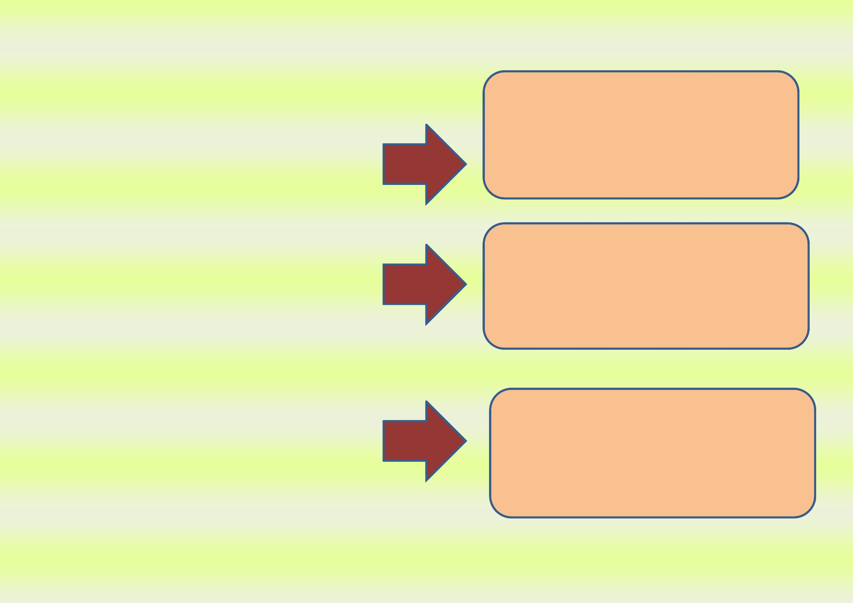
ОСНОВНЫЕ ХАРАКТЕРИСТИКИ БЮДЖЕТА КОРЕНЕВСКОГО РАЙОНА НА 2022 ГОД И ПЛАНОВЫЙ ПЕРИОД 2023 И 2024 ГОДОВ

Общий объем доходов бюджета Кореневского района Курской области

Общий объем расходов бюджета Кореневского района Курской области

Общий объем дефицита (-) (профицита(+)) районного бюджета
На 2022 год – 662 256 тыс.руб.
На 2023 год –625 450 тыс.руб.
На 2024 год – 618 727тыс.руб.

На 2022 год –671 647 тыс.руб.
На 2023 год – 625 450тыс.руб.
На 2024 год – 618 727тыс.руб.

На 2022 год – 9 391 тыс.руб
На 2023 год – 0 тыс.руб.
На 2024 год – 0 тыс.руб.


Источником погашения дефицита планируются остатки средств районного бюджета по состоянию на 01.01.2022 года в сумме 9391тыс.руб.

3. Доходы бюджета

Объем и структура доходов в динамике бюджета Кореневского района
( тыс. рублей)

Наименование 2022 2023 2024

Доля в об- щем объеме бюджета,%
Доля в об- щем объеме бюджета,%
Доля в об- щем объеме бюджета,%

ВСЕГО в том числе: 662 256 100 625 450 100 618 727 100
Налоговые и ненало- говые доходы в том
числе: 175 984 27 172 953 27 173 099 28
налоговые доходы 151 425 23 148 753 24 150 199 24
неналоговые доходы 24 559 4 24200 3 22900 4
Безвозмездные посту-
пления 486 272 73 453 497 73 445 628 72
дотации 20 687 3 1483 0,2 1 102 0,2

субсидии 27253 4 13096 2,4 19096 3,1
субвенции 437 832 66 438418 70,1 424930 68,7
иные межбюджетные
трансферты 500 0,1 500 0,1 500 0,1

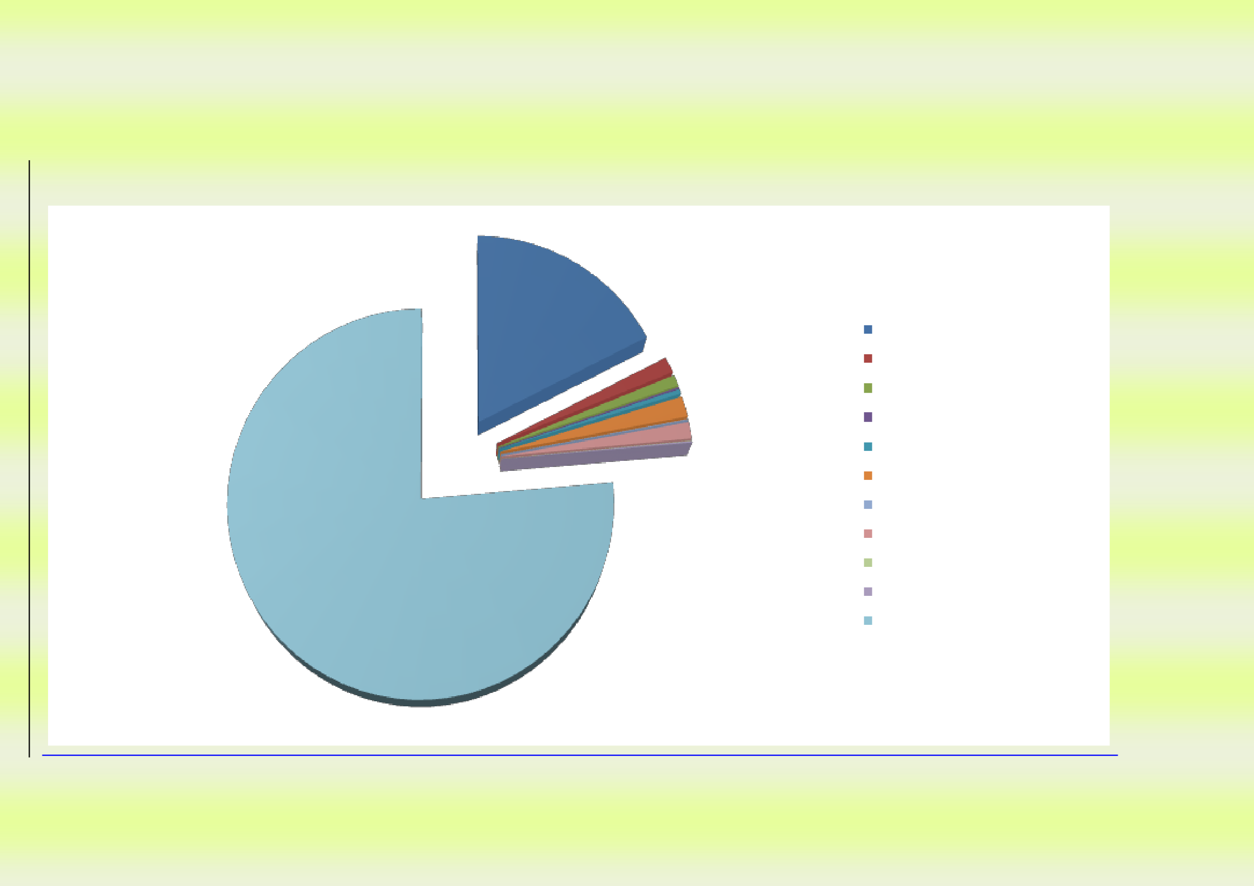

Структура доходов бюджета Кореневского района на 2022 год

Всего доходы на 2022 год- 662 256тыс.руб.,в том числе:
НДФЛ - 132 094 тыс.руб.
Акцизы- 9690тыс.руб.
Налоги на совокупный доход-8 443 тыс.руб.
Госпошлина-1198тыс.руб.
от использования имущества-9942тыс.руб.
плата за негативное воздействие-90тыс.руб.
платные услуги-10795тыс.руб.
доходы от продажи активов - 3200тыс.руб.
штрафы-222тыс.руб.
инициативные платежи- 310 тыс.руб.
безвозмездные поступления-486 272тыс.руб.
-

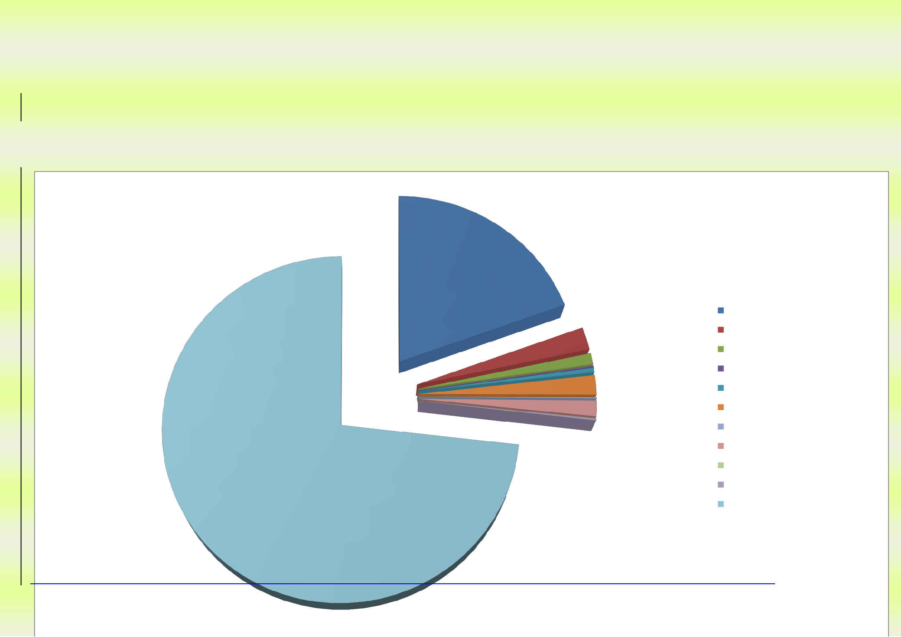
Структура доходов бюджета Кореневского района на 2023 год

Всего доходы на 2023 год -625 450 тыс.руб.,в том числе:
НДФЛ- 129180тыс.руб.
Акцизы-9701 тыс.руб.
Налоги на совокупный доход- 8675тыс.руб.
75тыс.руб.
ЕСХН - 1357тыс.руб
Госпошлина-1198тыс.руб.
от использования имущества -9942тыс.руб.
плата за негативное воздействие-90тыс.руб
платные услуги -10795тыс.руб
доходы от продажи
активов -2150тыс.руб.
штрафы-222тыс.руб.
безвозмездные поступления- 453 497тыс.руб.
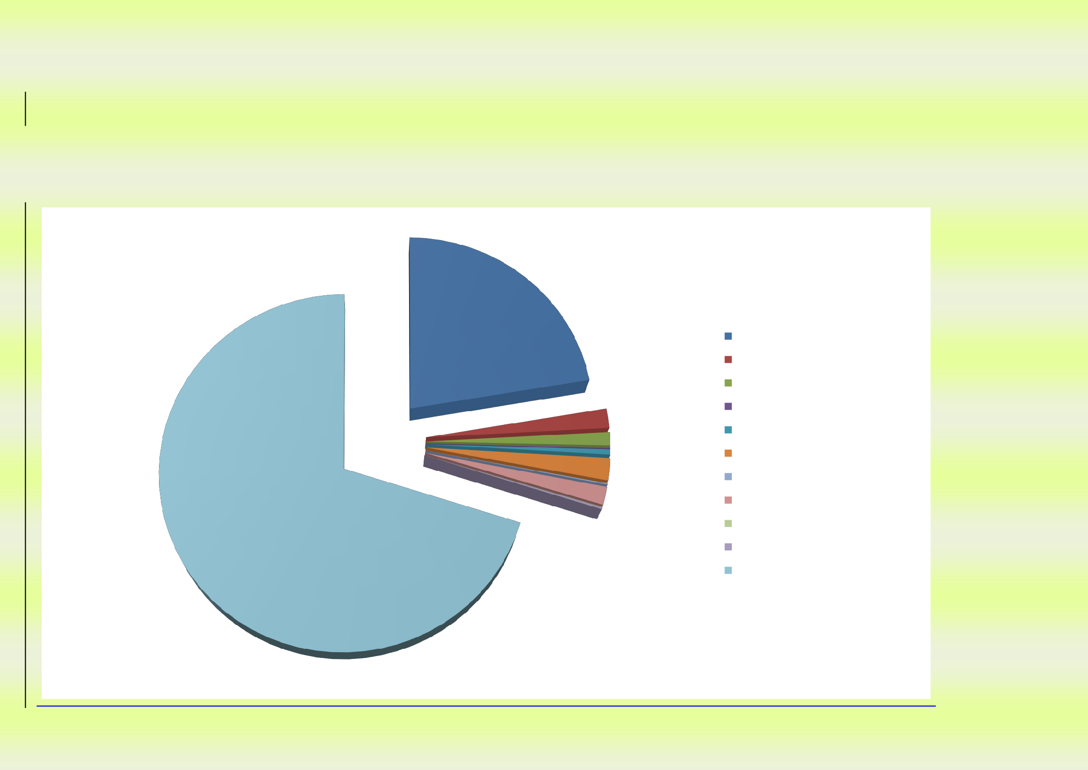

Структура доходов бюджета Кореневского района на 2024 год

Всего доходы на 2024 год 618 727 тыс.руб.,в том числе:
НДФЛ 130 136тыс.руб.
Акцизы -9701тыс.руб. Налоги на совокупный доход -8926тыс.руб.
Госпошлина 1198тыс.руб.
от использования имущества -9942тыс.руб.
плата за негативное воздействие 90тыс.руб.
платные услуги -10795тыс.руб.
реализация активов -1850тыс.руб.
штрафы 222тыс.руб.
безвозмездные поступления 445 628тыс.руб.

4. Расходы бюджета

Структура расходов бюджета Кореневского района на 2022 год и плановый период 2023 и 2024 годов по основным разделам
В структуре расходов бюджета района удельный вес расходов на социально-культурную сферу (образование, культура, социальная политика, физическая культура и спорт) на 2022-2024 годы составляет 89 %.

 |  |  |  | Тыс.рублей
Раздел | Наименование | 2022 | 2023 | 2024
 | ВСЕГО | 671 647 | 625 450 | 618 727

в том числе:
01 | Общегосударственные вопросы | 38 641 | 33 012 | 33 040
03 | Национальная безопасность и правоохрани- тельная деятельность | 2 375 | 2 275 | 2 275
04 | Национальная экономика | 22 216 | 10 388 | 11 682 1261262610117,6
05 | Жилищно-коммунальное хозяйство | 500
07 | Образование | 428 702 | 399 558 | 399 081
08 | Культура, кинематография | 45 174 | 41 695 | 43 269
09 | Здравоохранение | 732 | 732 | 732
10 | Социальная политика | 123 426 | 124 883 | 112 057
11 | Физическая культура и спорт | 30
14 | Межбюджетные трансферты | 9851 | 8571 | 7881
15 | Условно-увержденные расходы |  | 4 336 | 8 710



Структура расходов
бюджета Кореневского района по разделам и подразделам
функциональной классификации

(в тыс. рублей)

Раз- дел | Под- раз- дел | Наименование |  | 2022 | 2023 | 2024
ВСЕГО |  |  |  | 671 647 | 625 450 | 618 727
01 |  | Общегосударственные вопросы |  | 38 641 | 33012 | 33040
02 |  | Функционирование высшего должностного лица субъекта РФ и муниципального обра- зования |  | 1 707 | 1707 | 1 707
03 |  | Функционирование законода- тельных (представительных) органов государственной вла- сти и представительных орга- нов муниципальных образо- ваний |  | 1243 | 1122 | 1122
04 |  | Функционирование Прави- тельства РФ, высших исполни- тельных органов государст- венной власти субъектов РФ, местных администраций |  | 16 997 | 16 947 | 16 947
05 |  | Осуществление полномочий по составлению (изменению) списков кандидатов в присяжные заседатели федеральных судов общей юрисдикции в Российской Федерации |  | 47
06 |  | Обеспечение деятельности финансовых, налоговых и та- моженных органов и органов финансового (финансово - бюджетного) надзора |  | 4 212 | 4175 | 4175
11 |  | Резервные фонды
13 |  | Другие общегосударственные вопросы |  | 14 435 | 9 061 | 9089
03 |  | Национальная безопасность и правоохранительная дея- тельность |  | 2 375 | 2 275 | 2 275
10 |  | Защита населения и террито- рии от чрезвычайных ситуа- ций природного и техноген- ного характера, пожарная безопасность |  | 2 375 | 2 275 | 2 275

3

04 |  | Национальная экономика | 22216 828228226,7 | 10388 388388624 | 11682
01 |  | Общеэкономические вопросы | 335 | 335 | 335
08 |  | Транспорт | 300
09 |  | Дорожное хозяйство (дорож- ные фонды) | 20816 | 9701 | 9940
12 |  | Другие вопросы в области на- циональной экономики | 765 | 352 | 1407
05 |  | Жилищно-коммунальное хо- зяйство | 500
02 |  | Коммунальное хозяйство | 500
07 |  | Образование | 428702 | 399559 | 399080
01 |  | Дошкольное образование | 87282 | 86254 | 85222
02 |  | Общее образование | 306248 | 283800 | 283795
03 |  | Дополнительное образование детей | 18431 | 18683 | 19241
07 |  | Молодежная политика и оз- доровление детей | 5680
09 |  | Другие вопросы в области об- разования | 11 061 | 10822 | 10822
08 |  | Культура, кинематография | 45174 | 41695 | 43269
01 |  | Культура | 35470 | 32878 | 34452
04 |  | Другие вопросы в области культуры, кинематографии | 9704 | 8817 | 8817
09 |  | Здравоохранение | 732 | 732 | 732
 | 07 | Санитарно-эпидемиологическое  благополучие | 732 | 732 | 732
10 |  | Социальная политика | 123426 | 124883 | 112057
01 |  | Пенсионное обеспечение | 500
03 |  | Социальное обеспечение на- селения | 27577 | 27577 | 27577
04 |  | Охрана семьи и детства | 91911 | 93868 | 81042
06 |  | Другие вопросы в области со- циальной политики | 3438 | 3438 | 3438
11 |  | Физическая культура и спорт | 30
01 |  | Физическая культура | 30
14 |  | Межбюджетные трансферты | 9851 | 8571 | 7 881
01 |  | Дотации на выравнивание бюджетной обеспеченности субъектов РФ и муниципаль- ных образований | 9851 | 8571 | 7 881
Условно-утвержденные расходы |  |  |  | 4336 | 8710

Расходы бюджета Кореневского района Курской области на реализацию муниципальных программ Кореневского района Курской области на 2022 год – 639078тыс.рублей или 95 % от всех расходов , на 2023 год – 592984 тыс.рублей или 95 % от всех расходов,на 2024 год– 581858тыс.рублей или 94 % от всех расходов, в том числе по направлениям:
тыс.руб.
Наименование муниципальной программы | 2022 год | 2023год | 2024 год
01.* Развитие культуры в Кореневском районе  Курской области | 46 948 | 43 470 | 45 044
02. Социальная поддержка граждан в Кореневском районе Курской области | 102 212 | 103669 | 90 843
03. Развитие образования Кореневского района Курской области | 441705 | 419 667 | 419 189
07. Обеспечение доступным и комфортным жильем и коммунальными услугами граждан в Кореневском районе Курской области | 2628 | 353 | 1407
08. Повышение эффективности работы с молодежью, организация отдыха и оздоровления детей, молодежи, развитие физической культуры и спорта в Кореневском районе Курской области | 5710
09. Развитие муниципальной службы в Кореневском районе Курской области | 96
10. Развитие архивного дела в Кореневском районе Курской области | 1 155 | 1155 | 1 155
11. Развитие транспортной системы, обеспечение перевозки пассажиров и безопасности дорожного движения Кореневском районе Курской области | 21678 | 9701 | 9940
12. Профилактика правонарушений в Кореневском районе Курской области | 1265 | 669 | 669
13. Защита населения и территории от чрезвычайных ситуаций, обеспечение пожарной безопасности и безопасности людей на водных объектах в Кореневском районе Курской области | 2 375 | 2275 | 2275
14. Повышение эффективности управления финансами Кореневского района Курской области | 12971 | 11 690 | 11001
17. Содействие занятости населения в Кореневском районе Курской области | 335 | 335 | 335

*Нумерация мунициипальных программ Кореневского района Курской области указана в соответствии с присвоенными им кодами для отражения в бюджете

Объем муниципального долга Кореневского района Курской области Объем муниципального долга Кореневского района Курской области при осуществлении муниципальных заимствований не должен превышать следующие значения:

в 2022 году до 31 790 227 рублей;

в 2023 году до 31 968 422 рублей;

в 2024 году до 32 364 144 рублей.

Верхний предел муниципального внутреннего долга Кореневского района Курской области на 1 января 2023 года по долговым обязательствам Кореневского района Курской области в сумме 0 рублей, в том числе по муниципальным гарантиям 0 рублей.
Верхний предел муниципального внутреннего долга Кореневского района Курской области на 1 января 2024 года по долговым обязательствам Кореневского района Курской области в сумме 0 рублей, в том числе по государственным гарантиям - 0 рублей.
Верхний предел муниципального внутреннего долга Кореневского района Курской области на 1 января 2025 года по долговым обязательствам Кореневского района Курской области в сумме 0 рублей, в том числе по государственным гарантиям - 0 рублей.

Расходы на софинансирование в 2022 году предусмотрены в сумме 22301 тыс.руб.:

1 | Софинансирование некапитального характера | 9 127
 | Приобретение ГСМ для обеспечения подвоза обучающихся к месту обучения и обратно (60,62%) | 1400
 | Предоставление мер социальной поддержки (проезд, молодые специалисты, проценты по кредитам)(89,92%,89,33%) | 1805
 | Организация питания обучающихся из малоимущих и многодетных семей, а также обучающихся с ограниченными возможностями здоровья (86,99%) | 2816
 | Обеспечение бесплатного горячего питания обучающихся, получающих начальное общее образование в муниципальных общеобразовательных организациях (13%) | 872
 | Создание новых мест в образовательных организациях различных типов для реализации дополнительных общеразвивающих программ всех направленностей (2%) | 31
 | Создание (обновление) материально-технической базы для реализации основных и дополнительных общеобразовательных программ цифрового и гуманитарного профилей в общеобразовательных организациях, расположенных в сельской местности и малых городах (2%) | 41
 | Организация отдыха детей в каникулярное время (61%) | 1634
 | Мероприятия по внесению в Единый государственный реестр недвижимости сведений о границах муниципальных образований и границах населенных пунктов (Комаровский с/с - 63 т. руб.; Ольговский с/с - 129 т. руб.; Пушкарский с/с - 125 т. руб.; Толпинский с/с - 101 т. руб.)30% | 150
 | Реализация мероприятий по ремонту автомобильных дорог общего пользования местного значения по ул.Карловка Комаровского с/с;ул.Молодежная Шептуховского с/с;ул.Гигант Кореневского с/с (2 %) | 249
 | Обустройство пешеходных переходов вблизи образовательных учреждений(Комаровская СОШ, Кремяновская СОШ, Любимовская СОШ, Ольговская СОШ, Шептуховская СОШ )(2%) | 129
2 | Софинансирование капитального характера | 6806
2.1 | Перечень объектов, планируемых к строительству с 2022 года, по которым разработана ПСД | 4327
 | Строительство транспортабельной котельной установки МКОУ "Снагостской СОШ" (30%) | 1425
 | строительству (реконструкции)дорог общего пользования местного значения по ул. Слобода,ул. Пятилетка Толпинского с/с; ул.Набережная,ул. Нижняя Корененвского с/с (2%) | 2902
2.2 | «Народный бюджет» (мероприятия, по которым имеются заявки) | 2479
 | Замена оконных блоков МКДОУ "Ольговский детский сад»"(60% областной бюджет-335 тыс.руб.,5% средства населения и юрид.лиц-28тыс.руб.,35 % средства местного бюджета-195 тыс.руб.) | 223
 | Замена оконных блоков,ремонт крыльца МКОУ "Благодатенская СОШ"(60% областной бюджет-1 601 тыс.руб.; 5,0% средства населения и юрид.лиц-133 тыс.руб.; 35,0% средства местного бюджета-934 тыс.руб.) | 1067
 | Ремонт детского оздоровительного лагеря"Заря" (60% областной бюджет-1 783 тыс.руб.; 5,0% средства населения и юрид.лиц-149 тыс.руб.; 35,0% средства местного бюджета-1040 тыс.руб.) | 1189
3 | Перечень объектов капитального ремонта (с наличием ПСД) | 6368
 | Капитальный ремонт МКОУ "Ольговская СОШ"(35%) | 2368
 | Капитальный ремонт МКУК "Кореневский районный дом культуры им.Е.Фурцевой» (5%) | 4000

Расходы на содержание органов местного самоуправления предусмотрены на 2022 год за счет средств местного бюджета
в сумме 26587тыс.рублей (норматив 26785тыс.рублей), из них на оплату труда с начислениями 26284 тыс.рублей .
На выполнение переданных государственных полномочий за счет средств областного бюджета -6226 тыс.рублей, из них на оплату труда с начислениями 6106 тыс.рублей.
На выполнение переданных полномочий муниципальных образований (поселений) по осуществлению внутреннего и внешнего муниципального контроля за счет средств бюджетов поселений – 500 тыс.рублей, в том числе на оплату труда с начислениями 500 тыс.рублей.

Контактная информация: начальник управления финансов

Волкова Людмила Сергеевна

График работы с 8-00 до 17-00, перерыв с 12-00 до 13-00.
Адрес: 307410, Курская область, Кореневский район пос. Коренево, ул. Школьная 11,
Телефоны (8 471 47) 2-14-43,
upravlenie-finansov@rambler.ru

